## ΠΑΝΕΠΙΣΤΗΜΙΟ ΑΙΓΑΙΟΥ

# ΠΟΛΥΤΕΧΝΙΚΗ ΣΧΟΛΗ

ΤΜΗΜΑ ΜΗΧΑΝΙΚΩΝ ΟΙΚΟΝΟΜΙΑΣ ΚΑΙ ΔΙΟΙΚΗΣΗΣ

Χίος, 30/04/2018

**ΑΝΑΚΟΙΝΩΣΗ**

Την Πέμπτη 10 Μαϊου 2018 και ώρα 18.00 θα πραγματοποιηθεί εκπαιδευτική διάλεξη από τον κ. Γεώργιο Κόκκοτα με τίτλο «Μείωση υπεραποθέματος και ενοποίηση προμηθευτών πρώτων υλών στη βιομηχανία φαρμάκων». Το θέμα παρουσιάζει σημαντικό ενδιαφέρον για τους φοιτητές του ΤΜΟΔ λόγω της συνάφειάς του με το γνωστκό αντικείμενο του ΤΜΟΔ. Η διάλεξη θα πραγματοποιηθεί στις κτηριακές εγκαταστάσεις της Καρραδείου.

**Σύντομο βιογραφικό εισηγητή**

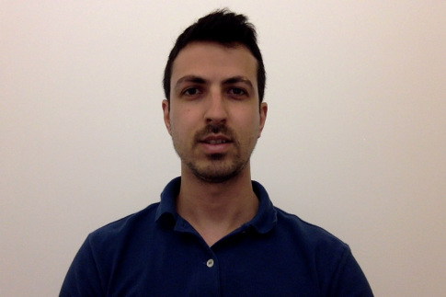Ο κ. Γ. Κόκκοτας είναι ηλεκτρολόγος μηχανικός με μεταπτυχιακές σπουδές στη διοίκηση και στην εφοδιαστική αλυσίδα. Έχει εργαστεί σε συμβουλευτικές εταιρίες στην Ελλάδα και στο εξωτερικό ενώ τώρα διατελεί χρέη συμβούλου επιχειρήσεων στην εταιρία Genioo AG με έδρα την Ελεβετία. Ο κ. Κόκκοτας κατέχει 3ετή εμπειρία στην εξερεύνηση προβλημάτων εφοδιαστικής αλυσίδας στη βιομηχανια φαρμάκων. Βασικοί τομείς ενασχόλησής του είναι η ανάλυση δεδομένων και τα μοντέλα στρατηγικής. Έχει ειδικευτεί στο σχεδιασμό ολοκληρωμένων μοντέλων για αναπαράσταση δεικτών απόδοσης, εστιάζοντας στα αποθέματα και τους προμηθευτές πρώτων υλών, με χρήση των λογισμικών SAP και Tableau.

Ο ΥΠΕΥΘΥΝΟΣ ΤΗΣ ΔΙΟΡΓΑΝΩΣΗΣ

Β. ΖΕΪΜΠΕΚΗΣ